Урок информатики по теме: "Базы данных»

Класс: 9 кл
Цели:
Образовательная: формирование новых знаний, умений и навыков по теме, осознанное понимание понятий базы данных, информационной системы, реляционной базы данных, первичного ключа, типов полей, контроль за усвоением учебного материала.
Развивающая: учить умению конспектировать лекцию, развивать речь, мышление учащихся посредством анализа, сравнения.
Воспитательная: воспитание информационной культуры, воспитывать устойчивый познавательный интерес к предмету информатика через показ практического применения темы.
Тип урока: урок – лекция, изучение нового материала
Оборудование: компьютер, проектор.
Программное обеспечение: презентации «Базы данных».
План урока:
1. Организационный момент.
2. Объяснение нового материала.
3. Подведение итогов.
4. Домашнее задание.
ХОД УРОКА
1. Организационный момент
Приветствие учащихся
2. Объяснение нового материала
Объем информации нарастает с каждым годом все больше и больше. Перед обществом стоит задача организовать хранение этой информации таким образом, чтобы её было удобно просматривать, пополнять, изменять, искать нужные сведения, делать любую выборку, осуществлять сортировку в любом порядке. Чаще всего этим занимаются люди, исписывая, перекладывая, исправляя горы бумаги. Например, архивы с различными документами подчас занимают целые здания.
В наше время решению таких задач помогает компьютер. Для этого используют компьютерные информационные системы, которые позволяют хранить большие объемы информации, осуществлять в них быстрый поиск, вносить изменения, выполнять всевозможные манипуляции с данными (группировать, сортировать и пр.). Основой всякой информационной системы является база данных
Информационная система – это система, построенная на базе компьютерной техники, предназначенная для хранения, поиска, обработки и передачи значительных объемов информации, имеющая определенную практическую сферу применения.
База данных (БД) — организованная совокупность данных, предназначенная для длительного хранения во внешней памяти, постоянного обновления и использования.
Существует множество баз данных в различных областях человеческой деятельности (мы будем рассматривать компьютерные базы данных):
- База данных ГАИ (по маркам автомобилей и их владельцам, нарушителям ПДД, по угнанным автомобилям …)
- База данных налоговых органов, отслеживающих деятельность налогоплательщиков
- Локальные базы данных предприятий (кадры, склад, продажи, производство …)
Вопрос ученикам: Приведите примеры использования баз данных в различных областях деятельности человека.
Классификация БД:
  - По способу хранения данных;
Централизованные - вся информация хранится на одном компьютере. Это может быть автономный ПК или сервер сети, к которому имеют доступ пользователи - клиенты;
Распределенные - используются в локальных и глобальных компьютерных сетях. В таком случае разные части базы хранятся на разных компьютерах.
- По характеру хранимой информации;
Фактографические БД – содержат краткие сведения об описываемых объектах, представленные в строго определенном формате(картотеки);
Документальные БД – содержат обширную информацию самого разного типа: текст, графику, видео и звук(архив).
- По структуре организации данных.
Древовидная
Сетевая
Реляционная
В дальнейшем мы будем изучать именно реляционные базы данных.
Реляционные БД – имеют табличную форму организации.
Столбец таблицы называется поле и содержит характеристики объекта, запись –это строка таблицы, содержащая конкретные сведения об объекте.
Каждая запись в таблице должна иметь так называемый первичный ключ, т.е поле, значение которого однозначно определяет только эту запись.
Задание 1.
Табельный номер | ФИО | Должность | оклад
1 | Иванов А.А | директор | 25000
2 | Иванов А.А | бухгалтер | 5000
3 | Петров П.П | бухгалтер | 5000
4 | Сидоров С.С | сторож | 2500
В данной таблице нельзя использовать в качестве первичного ключа поля ФИО, ДОЛЖНОСТЬ, ОКЛАД
Лучше всего подходит поле ТАБЕЛЬНЫЙ НОМЕР. Почему?
Задание 2. Могут ли эти данные быть ключом?
  - фамилия
  - имя
  - номер паспорта
  - номер дома
  - регистрационный номер автомобиля
  - город проживания
  - дата выполнения работы
  - марка стиральной машины
Задание 3. Укажите имена полей, записи, ключ реляционной БД
Номер рейса | Дата вылета | Тип самолета | Цена билета | Наличие билетов
2156 | 23.10.06 | ТУ - 154 | 564.50 | да
Тип поля определяет множество значений, которые может принимать данное поле в различных записях.
Типы полей:
  - Текстовые данные – совокупность текстовых символов (чаще всего не более 255 символов)
  - Числовые данные – числа, для кодирования которых может отводиться 1,2,3,4 байта в зависимости от того, какой атрибут описывается в данном поле (к примеру для хранения данных о росте человека в сантиметрах достаточно 1 байта – вряд ли в Вашей базе найдется человек с ростом 256 см)
  - Дата / время – эти данные хранятся в известном компьютеру формате (например ДД.ММ.ГГ), что значительно облегчает ему производить арифметические действия с датами
  - Логические – данное поле может иметь только 2 логических значения TRUE (истинно) или FALSE (ложно). Здесь хранятся данные, которые могут иметь значения только да или нет (член ЛДПР или нет ;)
  - OLE – поле – значение этого поля любой OLE объект, находящийся на компьютере (например фото объекта, музыка)
  - Memo – поле для ввода текста (описаний, биографий …)
Задание 4. Определите структуру (состав полей), типы полей для реляционных баз данных под такими названиями: «Страны мира», «Мои одноклассники», «Кинофильмы».

Решить кроссворд
- Поле это … таблицы
- Описание столбцов таблицы.
- Строка таблицы.
- как называется система - совокупность базы данных и всего комплекса аппаратно-програмных средств для её хранения.
- Б.Д, которая содержит обширную информацию самого разного типа: текстовую, графическую, звуковую, мультимедийную.
- БД, которая содержит краткие сведения об описываемых объектах, представленные в строго определённом формате.
- БД, в которой информация организована в виде прямоугольных таблиц.
- Способ создания и заполнения БД.
- Тип данных
- БД, в которой элементы в записи упорядочены, т.е один элемент считается главным , остальные подчинёнными.

1
2
3
4
5
6
7
8
9
10
ОТВЕТЫ

 |  |  |  | С | Т | О | Л | Б | Е | Ц
 |  |  |  |  |  |  | М | А | К | Е | Т
 |  |  |  |  |  |  |  | З | А | П | И | С | Ь
 |  | И | Н | Ф | О | Р | М | А | Ц | И | О | Н | Н | А | Я
 |  |  |  |  |  |  |  | Д | О | К | У | М | Е | Н | Т |  | А |  |  | Л | Ь | Н | А | Я
 | Ф | А | К | Т | О | Г | Р | А | Ф | И | Ч | Е | С | К | А | Я
 | Р | Е | Л | Я | Ц | И | О | Н | Н | А | Я
 |  |  |  |  |  | К | О | Н | С | Т | Р | У | К | Т | О | Р
 | Т | Е | К | С | Т | О | В | Ы | Й
 |  |  | И | Е | Р | А | Р | Х | И | Я

3. Подведение итогов урока.
Сегодня на уроке мы познакомились с основными понятиями базы данных. Каждый грамотный пользователь должен знать определение базы данных, модели базы данных, классификацию баз данных, то есть все, что мы узнали на этом уроке. Ну а работать с приложением MS Access и создавать свои базы данных мы научимся на следующих уроках. А сейчас подведем итоги, что мы узнали:
На доске выписаны все новые понятия, изученные на уроке, и повторение материала с учениками ведется по ним.
- Информационно-поисковая система.
- База данных.
- Реляционная база данных.
- Запись.
- Поле.
- Ключ
- Иерархическая база данных.
- Сетевая база данных.
С помощью небольшого опроса устанавливается, как учащиеся усвоили материал данного урока.
4. Домашнее задание:
Уровень знания:
1. Выучить § 10 учебника И.Семакина «Базовый курс 9 класс».
2. Подготовиться к тестированию по основным понятиям темы.
Уровень применения: предложить структуру своей базы данных
Творческий уровень:
Разгадать кроссворд (приложение 1)
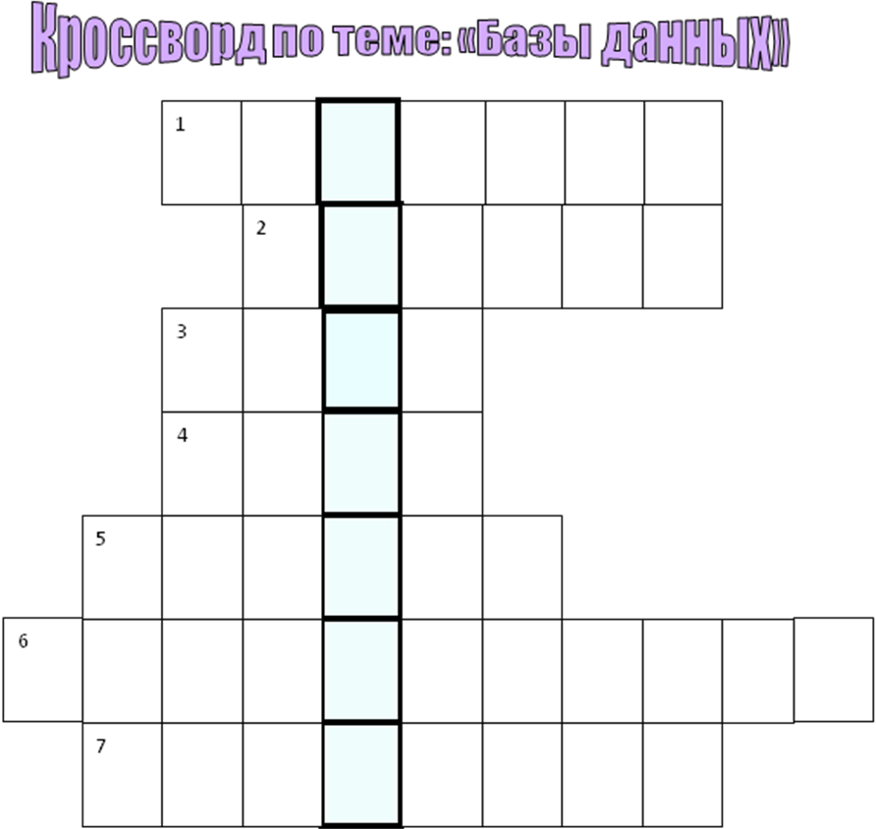
Приложение 1
1. БД, в которой любой тип данных одновременно может быть главным и подчиненным
2. Средство извлечения данных из БД
3. Программа, с помощью которой создается база данных
4.Столбец в табличной БД
5. Строка в табличной БД
6. БД, в которой данные строятся по принципу взаимосвязанных таблиц
7. Структура, в которой одно данное является главным, все нижележащие – подчиненными.

Дайте определение получившемуся вертикальному понятию с точки зрения баз данных.

